AU08-2012-03006
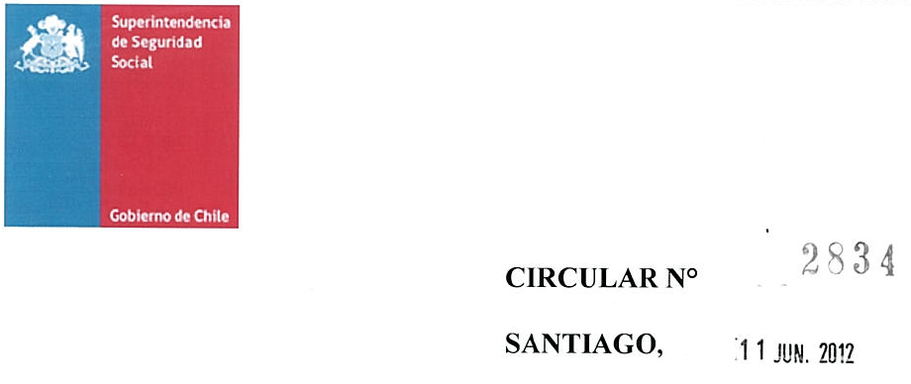

SISTEMA UNICO DE PRESTACIONES FAMILIARES. SOLICITA NÓMINA DE PAGO DE PRESTACIONES FAMILIARES A LAS ENTIDADES PÚBLICAS QUE NO OPERAN CON EL FONDO ÚNICO DE PRESTACIONES FAMILIARES Y SUBSIDIOS DE CESANTÍA Y DEROGA
CIRCULAR N° 2.831

Esta Superintendencia en uso de sus facultades legales que le confiere su Ley Orgánica y el D.F.L. N° 150, de 1981, del Ministerio del Trabajo y Previsión Social, y a fin de preparar la información para la determinación de los beneficiarios del Bono Solidario de Alimentos cuyo proyecto se encuentra actualmente en trámite, ha estimado necesario instruir a las entidades públicas que no operan con el Fondo Único de Prestaciones Familiares y Subsidios de Cesantía, lo siguiente:

- Deberán informar el gasto en asignaciones familiares y maternales correspondientes al mes de diciembre de 2011. Para dichos efectos, las referidas entidades deberán remitir una nómina en planilla Excel, conteniendo la información que sustenta el gasto en asignaciones familiares y maternales de los funcionarios de los respectivos Servicios, correspondientes al mes de diciembre del año 2011, pagadas en dicho mes o meses posteriores.

La nómina señalada se deberá ajustar al siguiente formato:

Nombre del Campo | Descripción
Mes del beneficio | Siempre deberá corresponder al mes de diciembre de 2011, registrándolo como 122011 (MMAAAA).
Código entidad | Código SIAGF de la entidad administradora que informa
Nombre entidad | Nombre de la entidad administradora que informa
Rut causante | Rut causante
Dv rut causante | Dígito verificador del RUT del causante
Nombre causante | Nombre completo del causante
Cod tipo causante | Código de tipo de causante, según dominio
Rut beneficiario | Rut del beneficiario
Dv rut beneficiario | Dígito verificador del RUT del beneficiario
Nombre beneficiario | Nombre completo del beneficiario
Cod tipo beneficiario | Código de tipo beneficiario, según dominio
Cod tipo beneficio | Código de tipo de beneficio, según dominio
Cod tramo | Tramo de asignación familiar del mes que correspondió el pago del beneficio
Mes de pago | Deberá señalarse el mes y año en que se realizó el pago de la asignación correspondiente a diciembre de 2011 (MMAAAA)

Se debe precisar que se debe generar en el archivo un registro por cada causante que dio origen al pago de la asignación familiar o maternal al beneficiario, por el mes de diciembre de 2011.

- La nómina señalada precedentemente, deberá ser remitida oficialmente por el Jefe del Servicio a esta Superintendencia a más tardar el día 22 de junio de 2012. grabada en CD. En el caso de que alguna institución no haya pagado asignaciones familiares y/o maternales por el mes de diciembre de 2011. igualmente deberá dar respuesta por oficio al requerimiento indicando dicha condición.

Adicionalmente, los pagos retroactivos de asignación familiar y maternal por el mes de diciembre 2011. que se realicen en meses posteriores a mayo de 2012 deberán ser informados a esta Superintendencia por Oficio y CD, manteniendo la misma estructura del archivo, a más tardar el día 10 del mes siguiente al pago del referido beneficio.

2

3. Atendido a lo expuesto, se deja sin efecto la Circular N° 2.831. de 2012. que solicitaba una nómina que sustentaba el gasto en asignaciones familiares y maternales de los funcionarios por el mes de marzo de 2012. toda vez que el proyecto de ley que fue ingresado a trámite legislativo considerará como beneficiarios del citado bono a aquellas personas que. entre otros requisitos, hayan percibido el valor pecuniario de la asignación familiar y/o maternal por el mes de diciembre del año 2011.

Saluda atentamente a Ud.,

- Instituciones Públicas que NO operan con el fondo Unico de Prestaciones Familiares y Subsidios de Cesantía
(Adjunta Anexo)

3

